System Design
< Projektname >

Version: | 1.0
Datum:
Autoren: | Christoper Heid, Moritz Lugbauer, Jonas Jahns, Lucas Wierer

Änderungsverzeichnis:
Version | Datum | Autor(en) | Änderung

Inhaltsverzeichnis
1 Einleitung 3
1.1 Ziel dieses Dokuments 3
1.2 Referenzierte Dokumente 3
2 Überblick 4
3 Funktionales Modell 5
3.1 Benutzerdaten-Management 5
3.2 Turnierdaten-Management 5
3.3 Spielerdaten-Management 5
3.4 Team-Making 6
3.5 Match-Making 6
3.6 Continuous Integration 6
3.7 Ranglisten-Berechnung 7
3.8 PDF-Export 7
3.9 Skill Level-Berechnung 7
3.10 Share via Twitterintegration 7
3.11 Programm-Feedback 8
3.12 Share via Facebookintegration 8
3.13 Design Konfigurator 8
3.14 Spielerstatistiken 8
3.15 Benutzerauthentifizierung 9
4 Dialoglandkarte 10
5 IT Architektur 11
5.1 Kontextabgrenzung 12
5.2 Bausteinsicht 12
5.3 Laufzeitsicht 12
5.4 Verteilungssicht 13
6 Schnittstellen und Integration 14
6.1 Schnittstellenspezifikation 14
6.2 Schnittstellenformat 14
7 Datenmodell 15
7.1 Datenspeicherungskonzept 15
7.2 Physikalische Datenbankstruktur 15
7.3 Datenmodell 15
8 Testspezifikation 16
8.1 Teststrategie 16
8.2 Testfälle 16
9 Projektmanagement 17
9.1 Projektplan 17
9.2 Aufgabenverteilung 17
10 Bibliographie 18
11 Glossar 18

Einleitung

Ziel dieses Dokuments
In diesem System Design soll ….
Das Dokument ist strukturiert in X Kapitel ….
In Kapitel x geht es um …

Dieses Projekt hat zum Ziel eine Software zur Verwaltung von Tischkicker-Turnieren zu erstellen. Im folgenden Dokument werden die jeweiligen Use Cases und die dazugehörige Architektur spezifiziert.

Referenzierte Dokumente
Falls es weitere Dokumentreferenzen gibt (z.B. Schnittstellenkontrakte, Dialog-Konzepte, etc.) dann dürfen diese hier referenziert werden.

Überblick
Hier soll in textueller Form (auf abstraktem nicht technischem Level) der Zweck des Projektes beschrieben.
Welche fachlichen Anforderungen werden mit dem System abgebildet?
Welche Funktionalität kommt hinzu?
Was sind die wichtigsten Anwendungsfälle bzw. Funktionen, die das System bereitstellen soll?
Gibt es eventuell andere Partner-Systeme, die als Datenlieferanten oder Datenverwender mit unserem System interagieren?

Das „Kickercup“-System hat zum Ziel, Nicht-Fach-Anwendern das Erstellen und Austragen von Tischkicker-Turnieren zu erleichtern.
Nutzer können sich über den Browser anmelden und in einem Web-Portal Ihre Turniere konfigurieren. Über das System sollen Analysen über die Spielstärke der Spieler gemacht werden können. Nach dem Abschließen eines Turniers sollen diverse Statistiken angezeigt werden. Die Ergebnisse sollen auf Social-Media teilbar und über einen PDF-Export Druckbar sein. Das System soll von mehreren Nutzern gleichzeitig verwendbar sein und über einen Login und Logout verfügen. Die genauen Use-Cases werden im nachfolgenden Kapitel spezifiziert.

Funktionales Modell

Benutzerdaten-Management
Use Case Nummer | 1
Name | Benutzerdaten-Management
Ziel | Benutzer konfigurieren
Eingangsbedingung / Anstoß | GUI-Auswahl „Konto erstellen“ / manuell
Erfolgreiche Ausgangsbedingung | Benutzer wird in Konto angemeldet
Akteure | Nicht angemeldeter Benutzer
Benutzerinteraktion | - Eingabe über GUI:  - Benutzername  - Geschlecht  - Passwort  - Email  - GUI Auswahl „Speichern“

Turnierdaten-Management
Use Case Nummer | 2
Name | Turnierdaten-Management
Ziel | Turnier konfigurieren
Eingangsbedingung / Anstoß | GUI-Auswahl „Turnier erstellen“ / manuell
Erfolgreiche Ausgangsbedingung | Benutzer startet Spiel
Akteure | Benutzer
Benutzerinteraktion | - Eingabe über GUI:  - Anzahl der Tische  - Wie viele Siege man zum Matchgewinn braucht.  - Wie viele Tore man zum Gewinnen braucht  - Anzahl der Teams  - Gewertetes oder ungewertetes Turnier  - Spieler hinzufügen / erstellen

Spielerdaten-Management
Use Case Nummer | 3
Name | Spielerdaten-Management
Ziel | Teilnehmer anlegen
Eingangsbedingung / Anstoß | GUI-Auswahl “Teilnehmer erstellen“ / manuell
Erfolgreiche Ausgangsbedingung | Spieler ist in Datenbank gespeichert
Akteure | Benutzer
Benutzerinteraktion | - Name, Alter, Geschlecht eingeben  - Selbsteinschätzung des Skills

Team-Making
Use Case Nummer | 4
Name | Team-Making
Ziel | Spieler werden Teams zugewiesen
Eingangsbedingung / Anstoß | Turnier wird gestartet / automatisch
Erfolgreiche Ausgangsbedingung | Alle Teams haben zwei Spieler
Akteure | Anwendungsintern
Benutzerinteraktion | Gewertetes Turnier:  - Spieler werden anhand ihres Skill Levels in Teams aufgeteilt. -> Teams sollen annähernd gleiche Skill Level Summe haben  Ungewertetes Turnier:  - Spieler werden zufällig aufgeteilt.

Match-Making
Use Case Nummer | 5
Name | Match-Making
Ziel | Match wird erstellt
Eingangsbedingung / Anstoß | Zwei Teams haben kein Match / automatisch
Erfolgreiche Ausgangsbedingung | Match ist erstellt und hat zwei Teams zugewiesen bekommen
Akteure | Anwendungsintern
Benutzerinteraktion | - Gegebenenfalls fliegt ein Team raus (je nach vorherigem Ergebnis).  - Match wird erstellt.  - Anhand von Spielmodus werden zwei Teams dem Match zugwiesen.

Continuous Integration
Use Case Nummer | 6
Name | Continuous Integration
Ziel | CI Pipeline bereitstellen
Eingangsbedingung / Anstoß | Git Push
Erfolgreiche Ausgangsbedingung | CI Pipeline hat Artefakt erstellt und sind downloadbar
Akteure | Entwickler
Benutzerinteraktion | - Entwickler pusht Code  - Unit Tests werden ausgeführt  - Front- und Backend werden gebaut

Ranglisten-Berechnung
Use Case Nummer | 7
Name | Ranglisten-Berechnung
Ziel | Rangliste berechnen
Eingangsbedingung / Anstoß | Finale beendet / automatisch
Erfolgreiche Ausgangsbedingung | Rangliste ist berechnet
Akteure | Anwendungsintern
Benutzerinteraktion | - Turnierbaum wird in Rangliste umgewandelt und auf GUI angezeigt

PDF-Export
Use Case Nummer | 8
Name | PDF Export
Ziel | Ranglisten und Urkunden als PDF exportieren
Eingangsbedingung / Anstoß | Mindestens ein Turnier abgeschlossen / manuell
Erfolgreiche Ausgangsbedingung | PDF Datei ausgegeben
Akteure | Benutzer
Benutzerinteraktion | - Turnier auswählen  - Rangliste exportieren  - Teilnehmer auswählen  - Urkunde exportieren

Skill Level-Berechnung
Use Case Nummer | 9
Name | Skill Level-Berechnung
Ziel | Individuelle Skill Level für Teilnehmer anhand des Matchergebnis
Eingangsbedingung / Anstoß | Matchende / automatisch
Erfolgreiche Ausgangsbedingung | Das neue Skill Level wird für den Teilnehmer in der Datenbank beendet
Akteure | Anwendungsintern
Benutzerinteraktion | - Skill Level berechnen  - Skill Level abspeichern

Share via Twitterintegration
Use Case Nummer | 10
Name | Share via Twitterintegration
Ziel | Turnierergebnisse auf Twitter posten
Eingangsbedingung / Anstoß | Mindestens ein Turnier abgeschlossen / manuell
Erfolgreiche Ausgangsbedingung | Erfolgreiches Posting auf Twitter
Akteure | Benutzer
Benutzerinteraktion | - Turnier auswählen  - Twitter Account verbinden  - Aktion „Teilen“ ausführen

Programm-Feedback
Use Case Nummer | 11
Name | Programm-Feedback
Ziel | Benutzer soll Feedback hinterlassen können
Eingangsbedingung / Anstoß | Mindestens ein Turnier abgeschlossen / manuell
Erfolgreiche Ausgangsbedingung | Erfolgreiches Posting auf Facebook oder Twitter
Akteure | Benutzer
Benutzerinteraktion | - Turnier auswählen  - Facebook/Twitter Account verbinden  - Aktion „Teilen“ ausführen

Share via Facebookintegration
Use Case Nummer | 12
Name | Share via Facebookintegration
Ziel | Turnierergebnisse auf Facebook posten
Eingangsbedingung / Anstoß | Mindestens ein Turnier abgeschlossen / manuell
Erfolgreiche Ausgangsbedingung | Erfolgreiches Posting auf Facebook
Akteure | Benutzer
Benutzerinteraktion | - Turnier auswählen  - Facebook Account verbinden  - Aktion „Teilen“ ausführen

Design Konfigurator
Use Case Nummer | 13
Name | Design Konfigurator
Ziel | Design des Spielfelds konfigurieren
Eingangsbedingung / Anstoß | keine
Erfolgreiche Ausgangsbedingung | Erfolgreich Design angepasst
Akteure | Benutzer
Benutzerinteraktion | - Konfiguration öffnen  - Farbe auswählen

Spielerstatistiken
Use Case Nummer | 14
Name | Spielerstatistiken
Ziel | Charts zu Nutzerdaten anzeigen
Eingangsbedingung / Anstoß | Mindestens ein Turnier abgeschlossen / manuell
Erfolgreiche Ausgangsbedingung | Charts werden angezeigt
Akteure | Benutzer
Benutzerinteraktion | - Konfiguration öffnen  - Farbe auswählen

Benutzerauthentifizierung
Use Case Nummer | 15
Name | Benutzerauthentifizierung
Ziel | Authentifizierung des Nutzers
Eingangsbedingung / Anstoß | Starten der Anwendung / manuell
Erfolgreiche Ausgangsbedingung | Benutzer wird in Konto angemeldet  Akteure: Nicht angemeldeter Benutzer
Akteure | Benutzer
Benutzerinteraktion | - Eingabe über GUI:  - Benutzername  - Passwort  - GUI Auswahl „Anmelden“

Dialoglandkarte
Hier kann eine Dialoglandkarte mit ein paar kurzen Beschreibungen eingefügt werden. Es empfehlen sich hierfür Mockup-Tools wie Balsamiq.

IT Architektur
Hier sollen mehrere Architekturbilder (Kontextabgrenzung, Bausteinsicht, Verteilungssicht, Laufzeitsicht) entstehen. Idealerweise erstellt jedes Teammitglied eine Sicht auf das System.

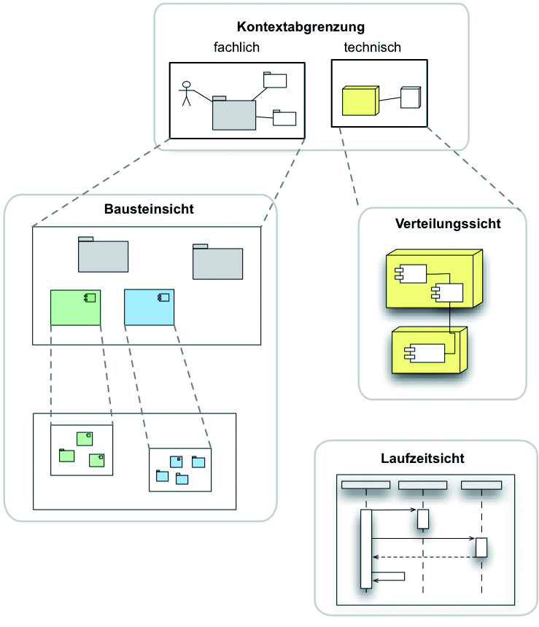

Kontextabgrenzung -> WIchtig für Hüttl
Die Kontextabgrenzung entspricht der Bausteinsicht Ebene 0 und wird in der Regel in Form von Use-Case Diagrammen skizziert.
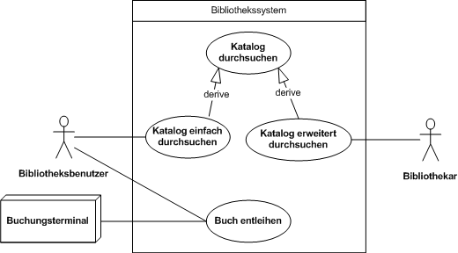

Bausteinsicht
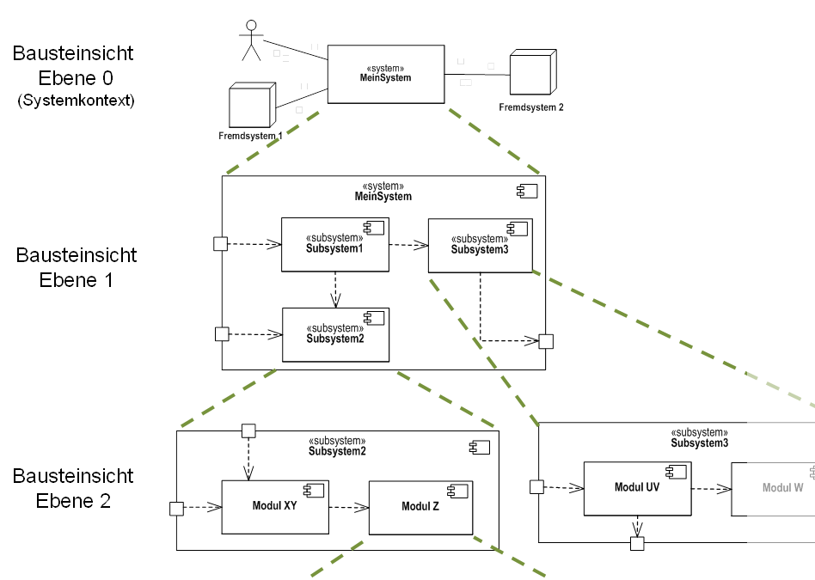

Laufzeitsicht

Für den komplexesten Case: (Login?)
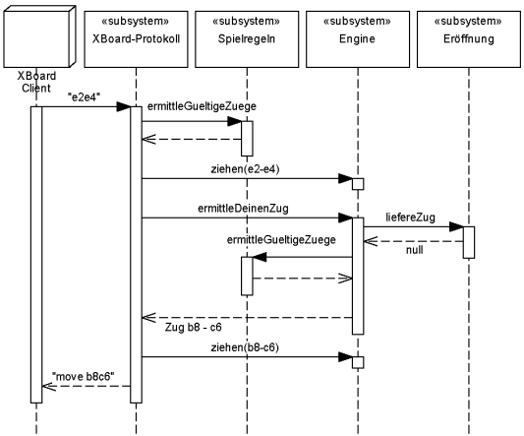

Verteilungssicht
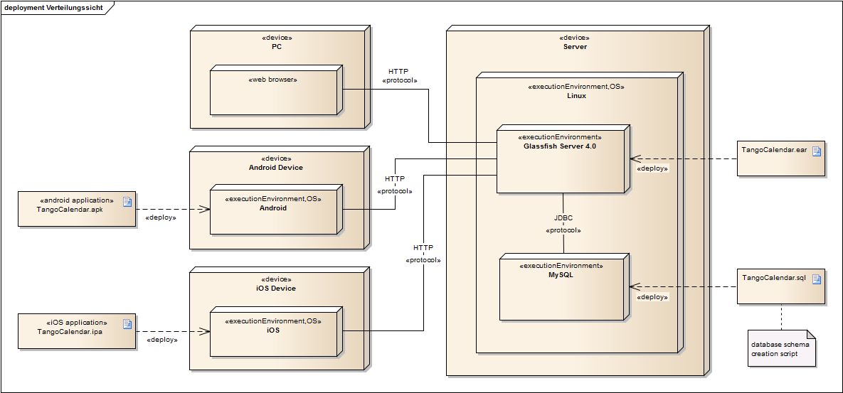

Schnittstellen und Integration

Schnittstellenspezifikation -> JA BITTE
Welche Schnittstellen bietet das System an? D.h. welche Services bietet unser System an? (Textuelle Beschreibung der Schnittstelle)
Hier kann eine explizite Aufschlüsselung der Schnittstellen erfolgen. (Auflistung mit sinnvoller Kategorisierung z.B. ob Inbound oder Outbound, Synchron oder asynchron, Request oder Batch, etc.)
Des Weiteren sollte hier in jedem Fall ein Architekturbild hinterlegt werden, auf dem die nach außen angebotenen Schnittstellen unseres Systems oder aber auch die von unserem System genutzten Schnittstellen ersichtlich sind. (Architekturbild mit Schnittstellen)

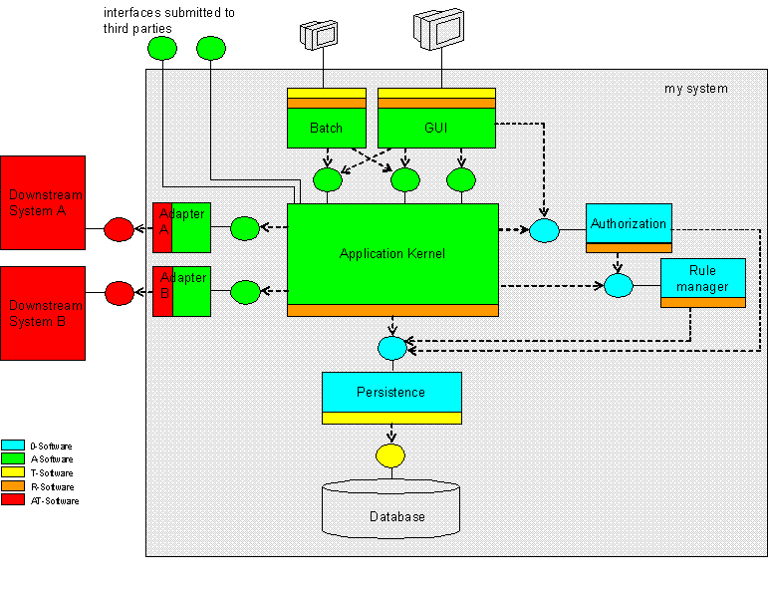

Schnittstellenformat
Hier sollte das Format der Schnittstelle (XML, JSON) und auch die Struktur hinterlegt werden.
Z.B. wenn die Struktur einer Fahrzeugkonfiguration per XML übertragen werden soll, dann kann das hier hinterlegt werden.

Datenmodell

Datenspeicherungskonzept
Hier kann kurz beschrieben werden, wie der Persistenzmechanismus des Moduls / der Komponente bzw. des Systems aussehen soll.

Physikalische Datenbankstruktur
Hier kann eine tabellarische Darstellung und / oder eine grafische Darstellung der Datenbanktabellen erfolgen (mit Datentypen, Primary Keys, Foreign Keys, etc.)

Datenmodell
Hier soll dargestellt werden, wie das Datenmodell der Erweiterung aussehen wird.
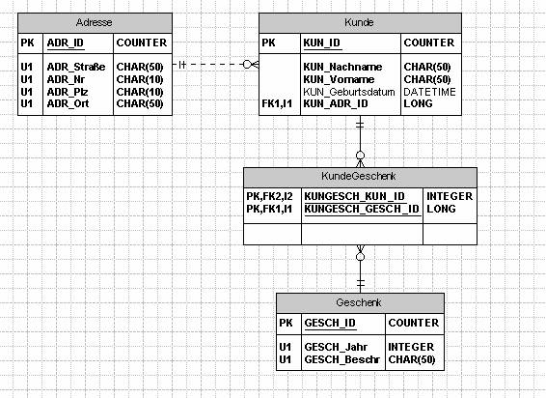

Testspezifikation

Wenigstens ein Frontend Test. -> Protractor -> E2E-Test (Karma Runner)

Teststrategie
Hier kann die grobe Teststrategie (manuelle Tests, automatisierte Tests, halb automatisierte Tests), das Testvorgehen beschrieben werden.

Testfälle
Hier kann eine Beschreibung der Testfälle (Testschritte, Testergebnisse, ggfs. Varianten bei Tests) erfolgen.

Projektmanagement

Projektplan
Hier sollte eine kleine Auflistung der Meilensteine und der damit verbundenen Termine stehen.

Aufgabenverteilung
Hier sollte explizit beschrieben werden, wer für welche Funktionen / Aufgaben zuständig ist. Es soll am Schluss möglich sein, dass man die entsprechenden Aufgaben der jeweiligen Person zweifelsfrei zuordnen kann. Die Verteilung der Aufgaben soll klar getrennt (funktional oder über unterschiedliche Schichten) sein.

Bibliographie
Links zu anderen referenzierten Dokumenten (z.B. Schnittstellenverträge, etc.) mit kurzer Beschreibung des Inhalts.

Glossar
Auflistung verwendeter Begriffe.

